**Воспитатель ГБУСОН РО**

**«СРЦ Егорлыкского района»**

**Кугушева Елена Ивановна**

**Памятка для детей «Безопасный Интернет»**

Интернет во многом похож на реальную жизнь. Находить что-то новое, общаться с друзьями, обмениваться видеороликами и фотографиями и, возможно, заводить новые знакомства - здорово и интересно.

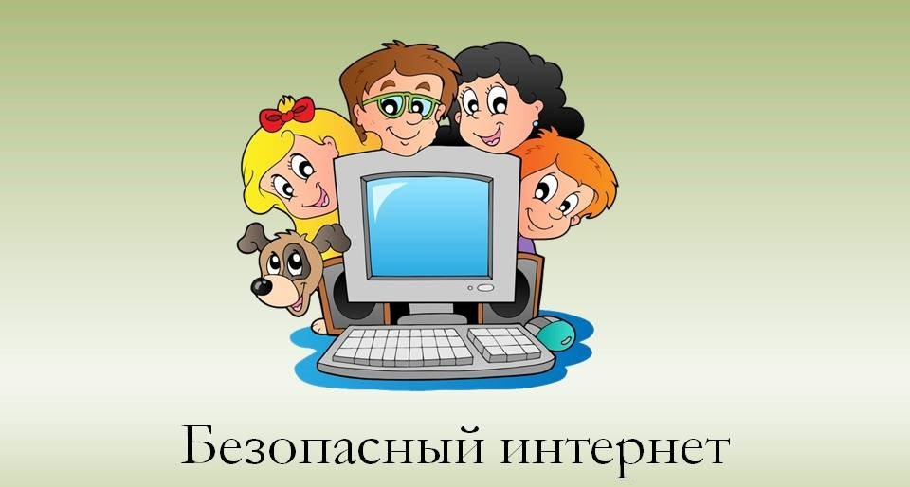

НО, как и в реальной жизни, в Интернете нужно соблюдать простые правила безопасности.

Как защититься от негативного использования персональной информации в социальных сетях?

***1. Личное - значит только для тебя***

Берегите свою личную информацию. Не разглашайте такие личные данные, как имя, номер школы, возраст, домашний адрес или номер телефона.

Пароли - это очень личная информация - держите их в тайне.

Выберите пароль, о котором никто не сможет догадаться.

По возможности используйте псевдонимы.

Подумайте, прежде, чем разместить материал в Интернете или открыть к нему доступ.

В Интернете действует принцип «все, что вы выложили, может быть использовано против вас». Например, видеоролик драки может стать доказательством для суда, демонстрация богатства наведет на вас грабителей, а подробные данные о себе подскажут им, где и как вас лучше ограбить.

***2. Уважайте себя***

Многие забывают, что оскорбления в Интернете ранят так же, как и в реальной жизни. Не терпите агрессию в свой адрес. Блокируйте или не отвечайте тем, кто вас унижает.

Не оскорбляйте других пользователей. За грубое поведение вас могут заблокировать или исключить из сообщества.

Если что-то в Интернете кажется вам опасным, сообщите об этом взрослому, которому вы доверяете.

***3. Будьте бдительны***

Интернет похож на большой город с разными районами. Не теряйте здравый смысл в Интернете.

Будьте осторожны с новыми для вас людьми, которых вы встречаете в сети, даже если они кажутся дружелюбными. Осторожно подходите к выбору друзей, не принимайте все заявки подряд для количества. Радость от большого количества «друзей» быстро омрачится неприятностями. Другом в соцсети может быть только тот, кто хорошо известен – желательно в реальной жизни.

Если вы решили встретиться с человеком, с которым общались только в Интернете, назначьте встречу в общественном месте.

Не открывайте доступ к своим личным страничкам незнакомым людям.

***Подсказки по безопасности Интернета***

* Всегда будьте внимательны при пользовании Интернетом. Если изображение или текст, появившиеся на экране, раздражают вас, сообщите об этом родителям или учителям.
* Помните, что у вас не будет неприятностей, если вы расскажете взрослым о потенциально опасной информации, с которой столкнулись в Интернете.

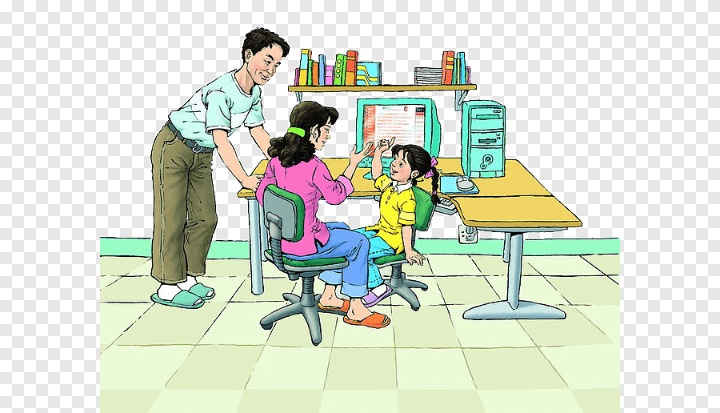

* Если вы услышите или увидите, что ваши друзья заходят в «небезопасные зоны», напомните им о возможных опасностях и посоветуйте, как им правильно поступить.
* Держите всю личную информацию при себе (включая фотографии, имя, имена членов семьи, номер телефона).
* Помните, что не все, что вы прочтете в Интернете является истиной. Будьте готовы самостоятельно принимать решения о том, что для вас хорошо, а что – плохо. Спросите мнение родителей или близких, если это необходимо.
* Будьте внимательны при загрузке бесплатных файлов и игр на компьютер, вас могут обмануть: нажав на ссылку, вы можете попасть в «небезопасную зону» или загрузить на свой компьютер вирус.
* Оставляйте номер своего мобильного телефона только родственникам и друзьям. Если вы получили оскорбляющие сообщения, расскажите об этом родителям.
* Всегда принимайте помощь от взрослых или друзей, разбирающихся в вопросах безопасного Интернета. Мама и папа могут не знать ответов на все интересующие вас вопросы.

***Дорогие ребята!***

***Помните:***

* ***Не разглашайте личные данные.***
* ***Не терпите агрессию в свой адрес и не оскорбляйте сами других пользователей.***
* ***Будьте осторожны с новыми знакомыми.***
* ***Чем меньше вы дадите информации о себе – тем безопаснее.***

